# Bài tập tuần 10

## Sử dụng custom font cho website (với nguồn không phải của Google Fonts)

Sử dụng @font-face để đặt font bất kì ngoài font mặc định

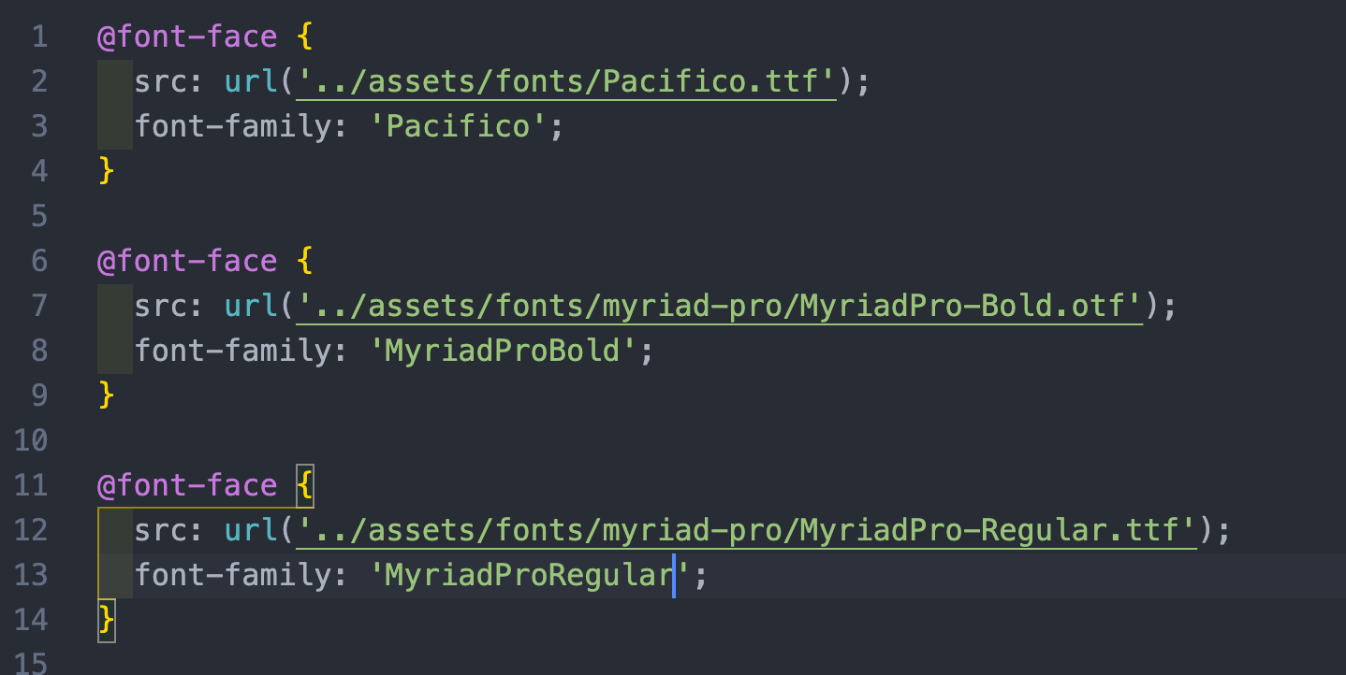

Figure : Sử dụng font-face

Font-face dùng để khai báo một font với một đường dẫn cho trước và với một tên cho trước. Với font-family là tên font do người dùng tự đặt.

Sử dụng font-face như sau

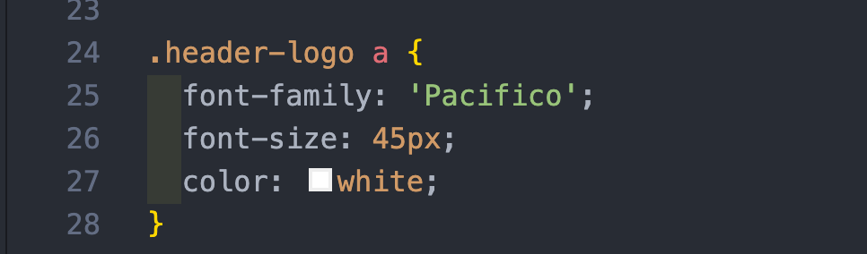

Figure : Font family giống với Figure 1

Font-family này sẽ phải giống với font-family ở hình đầu tiên

## Lấy font trong Photoshop

Để lấy font trong photoshop, chúng ta ấn vào phím “T”, hoặc ấn vào phím sau



Figure : Ấn vào phím "T"

Sau đó chúng ta sẽ click chuột vào chữ cần lấy thông tin, ở đây là menu

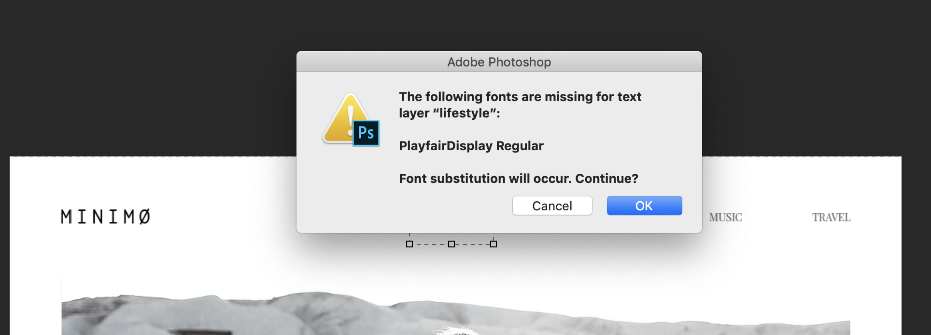

Figure : Ấn vào menu để lấy thông tin

Font hiện ra là font cần lấy: PlayfairDisplay Regular

## Lấy ảnh trong Photoshop

Để lấy ảnh trong Photoshop, chúng ta dùng Crop tool, chú ý: Tắt hết background khi cắt các ảnh như logo. Nếu trong trường hợp có Fontawesome để lấy icon thì không cần cắt, còn nếu có các icons mà FontAwesome không có thì sẽ cần phải cắt.



Figure : Crop tool

Tắt layers để lấy logo (background nếu là hình caro thì background là trong suốt). Đồng thời background đã được tắt bằng việc bỏ check con mắt “Livelo7”

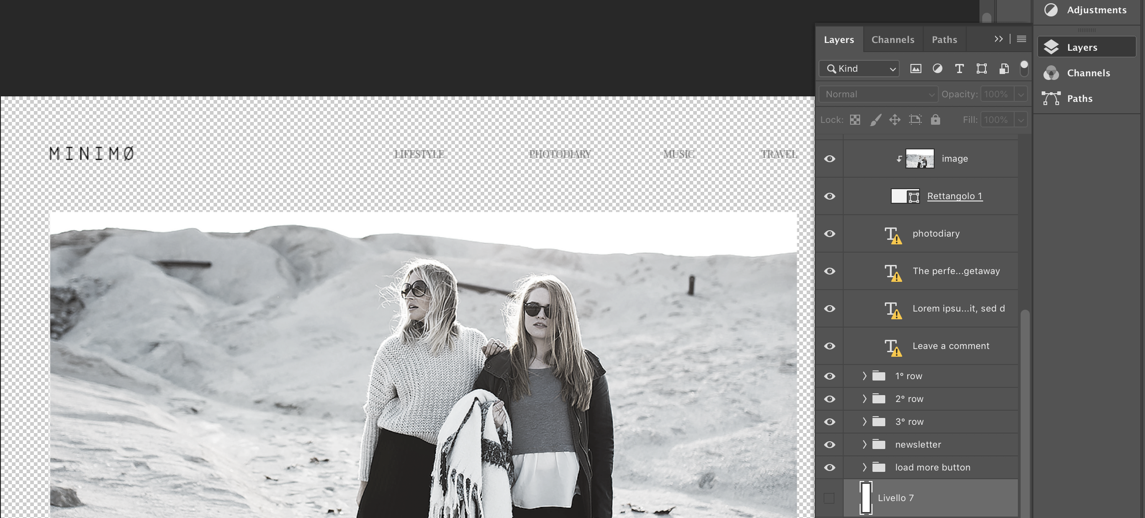

Tiến hành cắt phần cần dùng.

Sau khi Crop xong, ấn tổ hợp phím “CTRL/Command+ALT+SHIFT+S” để tiến hành lưu ảnh

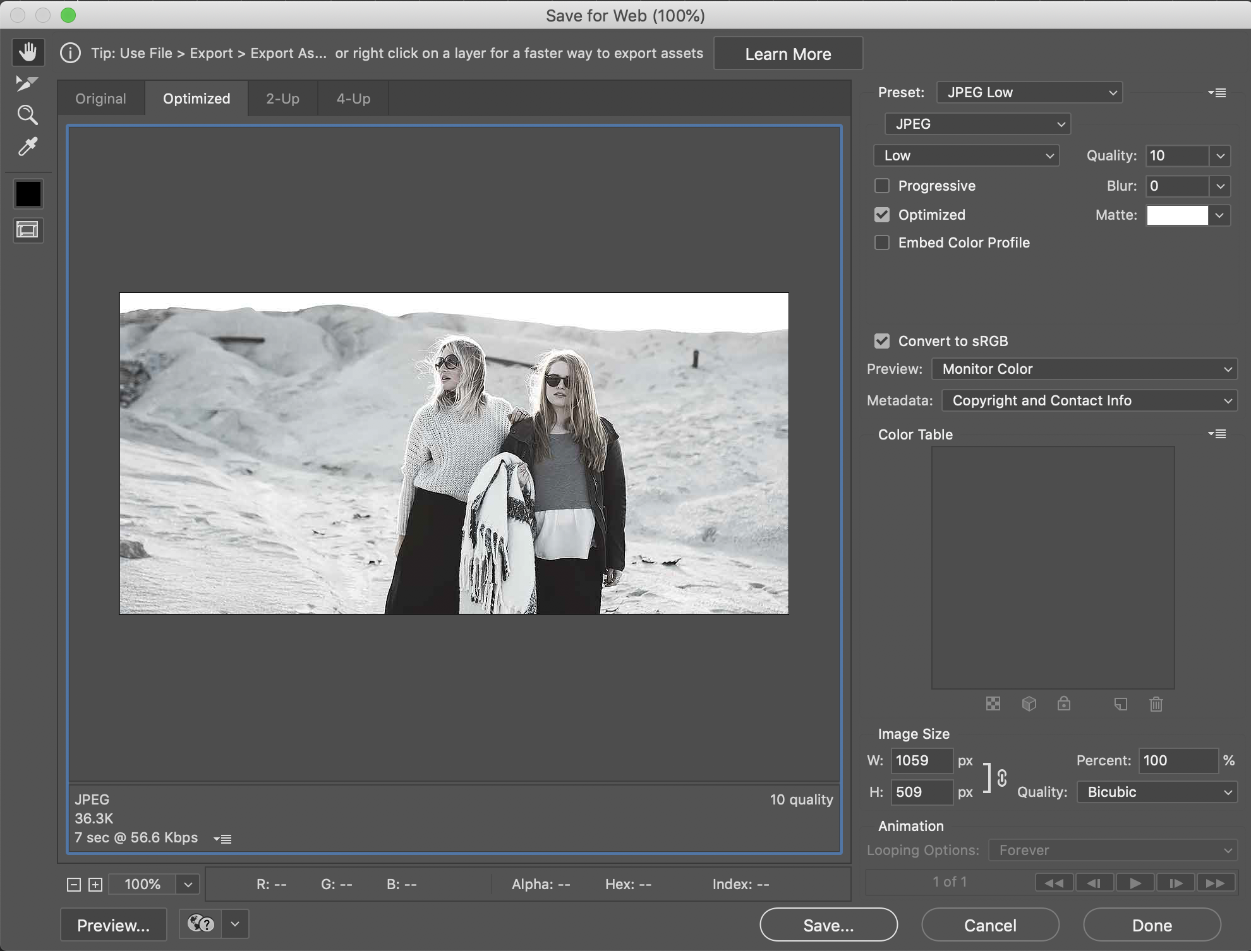

Nếu là ảnh png có chứa hình trong suốt, thì phải chọn “Preset” = PNG-24 thì giữ được nền trong suốt.